The World（0216-0228）材料分析和教学目标：
本次选用的材料：①《青少年周刊》的Male jaguars become friends（雄性美洲虎竟成好友）、②《卫报》的Bus fare cap kept at £2 for next three months to support services（未来三月公共汽车票价上限保持在2英镑）、③《华盛顿邮报》A5版面的Buttigieg to pursue increased maximum fines for railroad safety breaches（布蒂吉格要求提高铁路安全违规的最高罚款）、④《国家地理》的The Dawn of Jaws（中国发现的化石或能解开脊椎动物颌骨起源之谜）和⑤BBC的一分钟视频新闻报道。通过语法填空、阅读理解、分析长难句、翻译句子、听力填空和词汇拓展等方式，让读者从多角度提升学习兴趣，提高分析句子、运用词块和听力能力。外媒英语新闻可以让读者体验真实语境下的语言运用，拓展学生的国际视野，了解时事，逐步提升跨文化沟通能力，形成正确的世界观、人生观和价值观。

教学思路：
Part 1: News Report 1《青少年周刊》 2023年2月17日刊 11页
Male jaguars become friends雄性美洲虎竟成好友
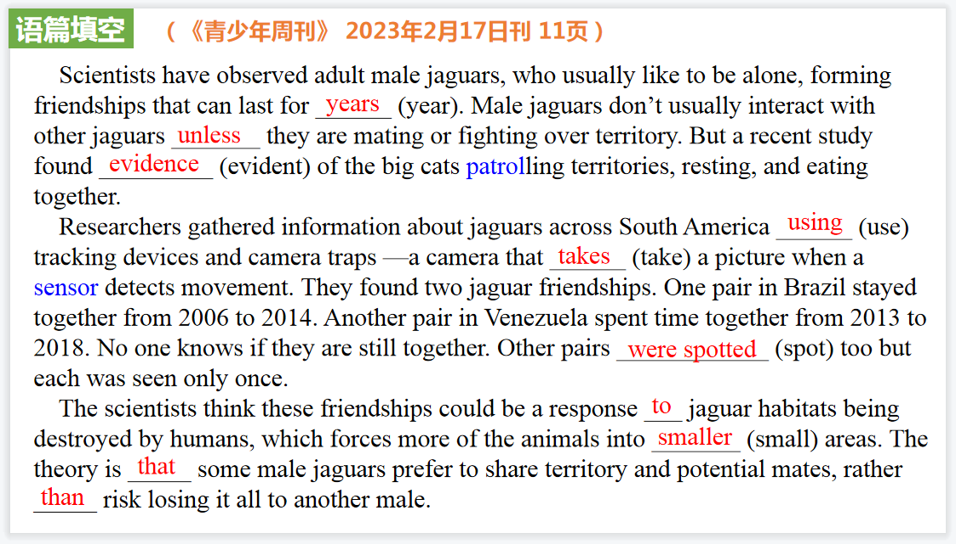
【设计意图】通过语篇填空的形式帮助学生理解新闻的主要内容，同时训练语言语法的运用能力：在语篇的视角下如何正确使用所给词汇，根据语法规则确定词汇的正确形式，使得文章通顺，激活学生的思维和语言。该新闻主题语境是关于“人与自然”中“人与动植物”这一子主题，通过学习让学生了解雄性美洲虎的习性。
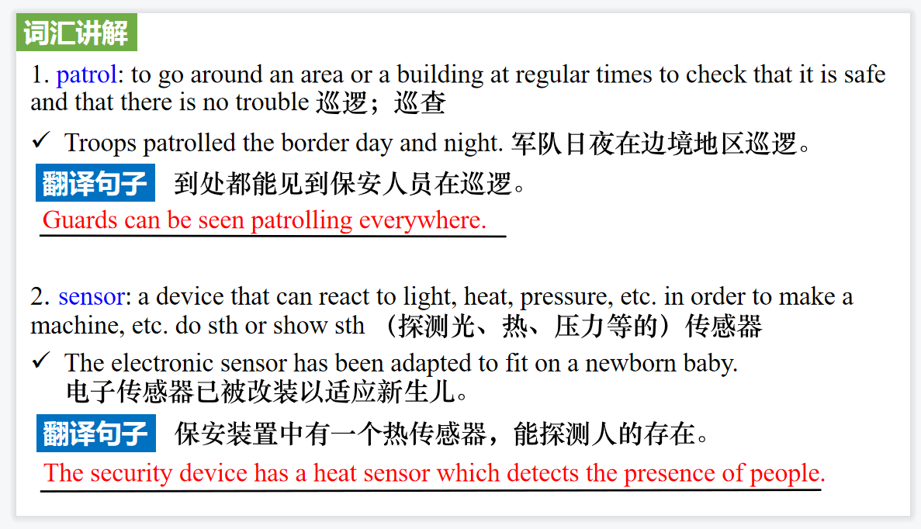
【设计意图】对文本中的词汇进行解读，并通过翻译句子对其进行巩固。

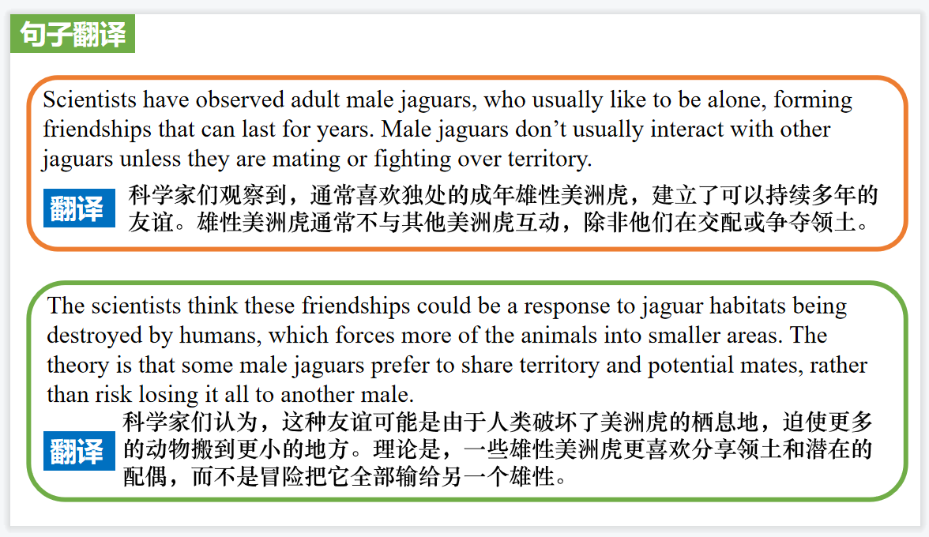
【设计意图】对文中的两个句子进行翻译练习，对其中单词、词组、句法进行巩固并关注句子结构。

Part 2: News Report 2 《卫报》 2023年2月18日 12页
Bus fare cap kept at £2 for next three months to support services
未来三月公共汽车票价上限保持在2英镑
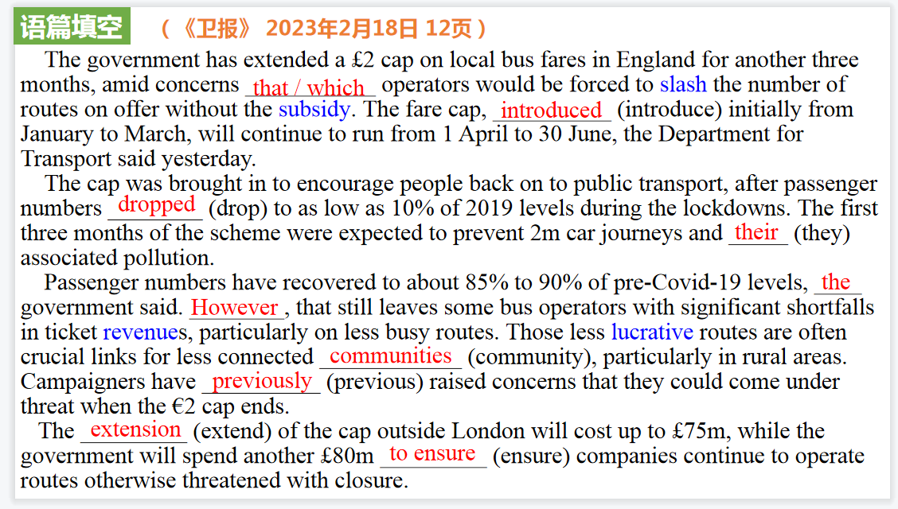
【设计意图】通过语篇填空的形式帮助学生理解新闻的主要内容，同时训练语言语法的运用能力：在语篇的视角下如何正确使用所给词汇，根据语法规则确定词汇的正确形式，使得文章通顺，激活学生的思维和语言。该新闻主题语境是关于“人与社会”中“社会热点”这一子主题，通过学习让学生了解在英国公共汽车运行现状。
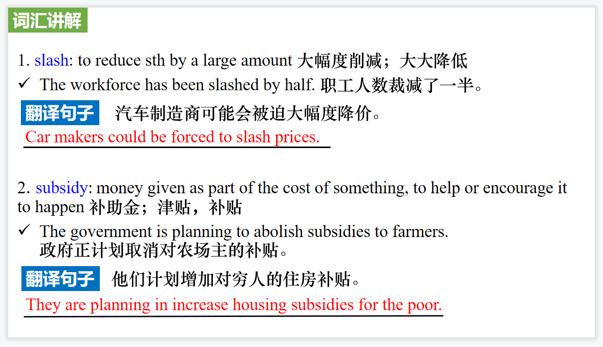
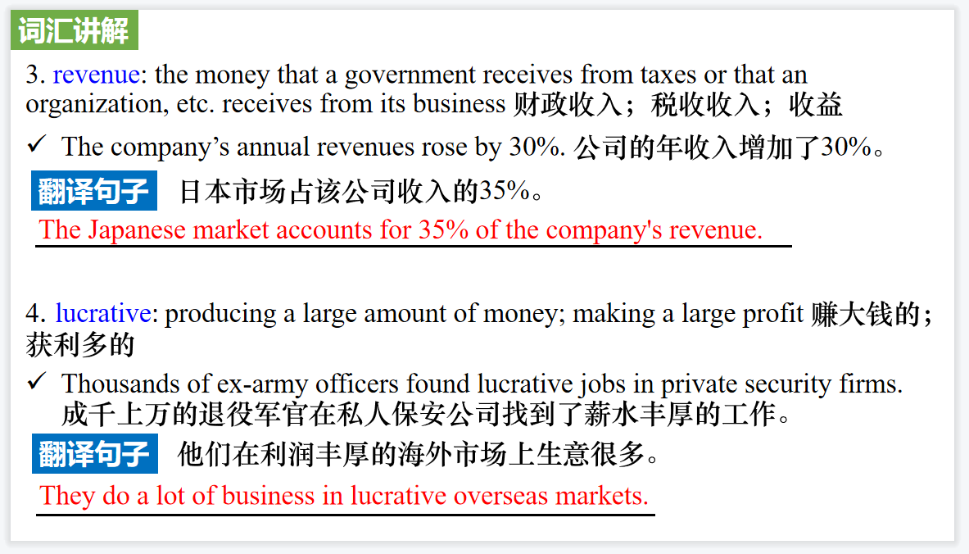
【设计意图】对文本中的词汇进行解读，并通过翻译句子对其进行巩固。
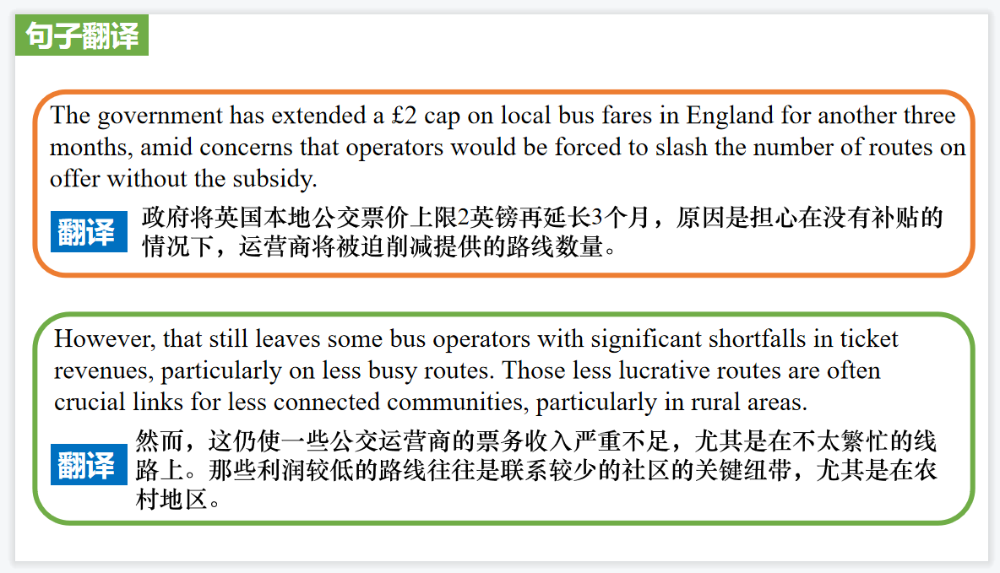
【设计意图】对文中的两个句子进行翻译练习，对其中单词、词组、句法进行巩固并关注句子结构。

Part 3: News Report 3《华盛顿邮报》2023年2月20日 A5版面
Buttigieg to pursue increased maximum fines for railroad safety breaches
布蒂吉格要求提高铁路安全违规的最高罚款
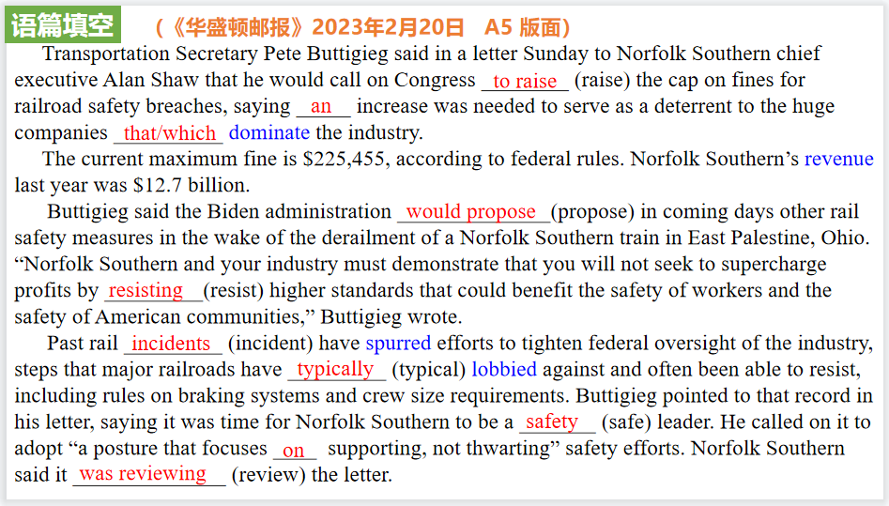
【设计意图】通过语篇填空的形式帮助学生理解新闻的主要内容，同时训练语言语法的运用能力：在语篇的视角下如何正确使用所给词汇，根据语法规则确定词汇的正确形式，使得文章通顺，激活学生的思维和语言。该新闻主题语境是关于“人与社会”中“社会热点”这一子主题，通过学习让学生了解在美国俄亥俄州火车出轨带来的一系列问题。
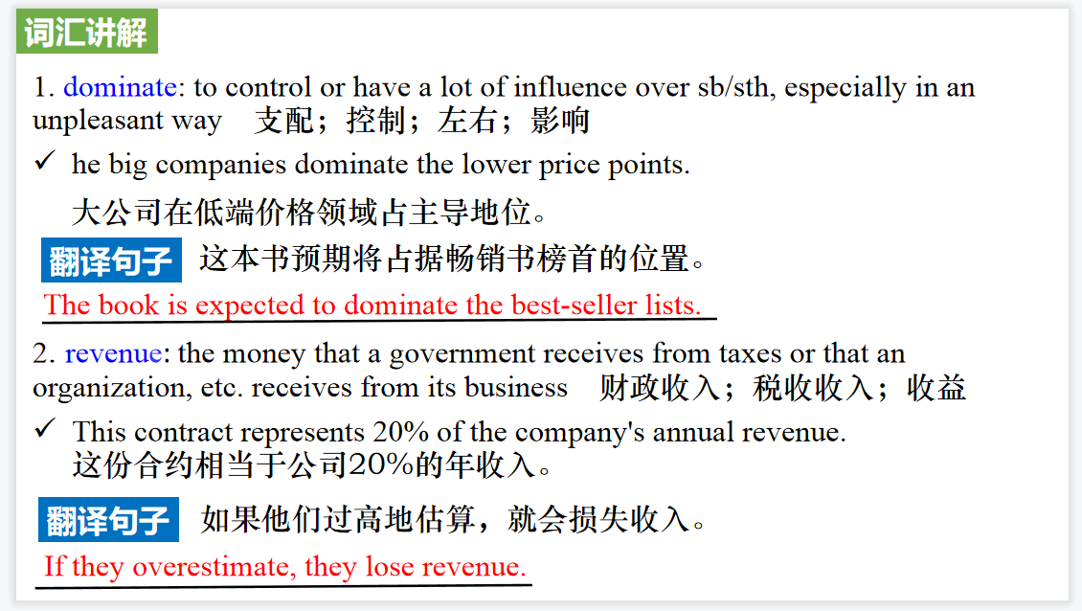
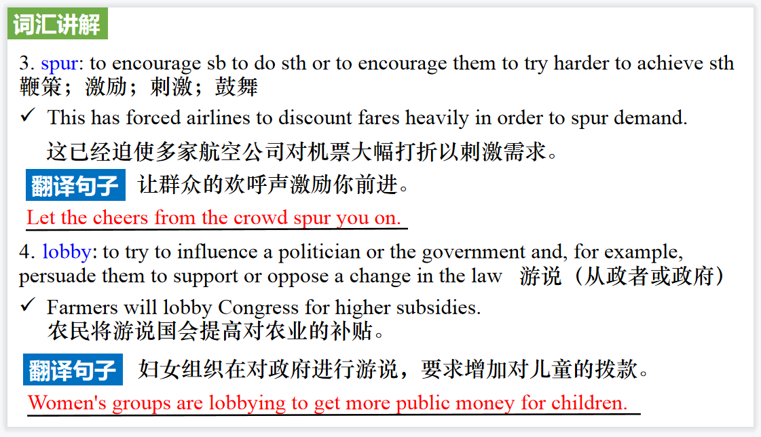
【设计意图】对文本中的词汇进行解读，并通过翻译句子对其进行巩固。
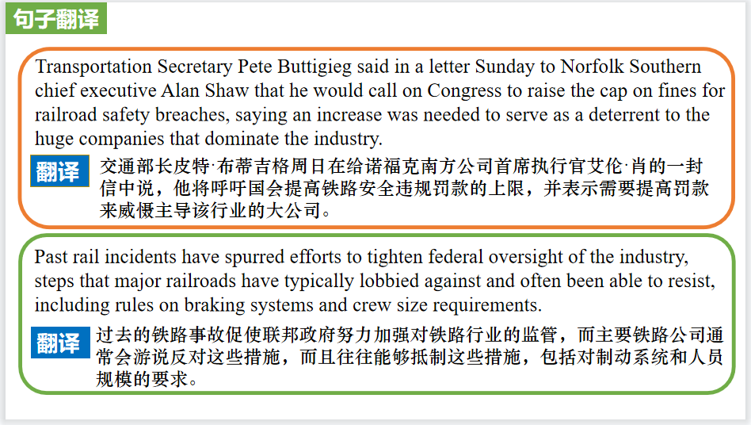
【设计意图】对文中的两个句子进行翻译练习，对其中单词、词组、句法进行巩固并关注句子结构。

Part 4: News Report 4《国家地理》2023年2月刊 EXPLORE | DECODER版面
The Dawn of Jaws 颌骨的起源
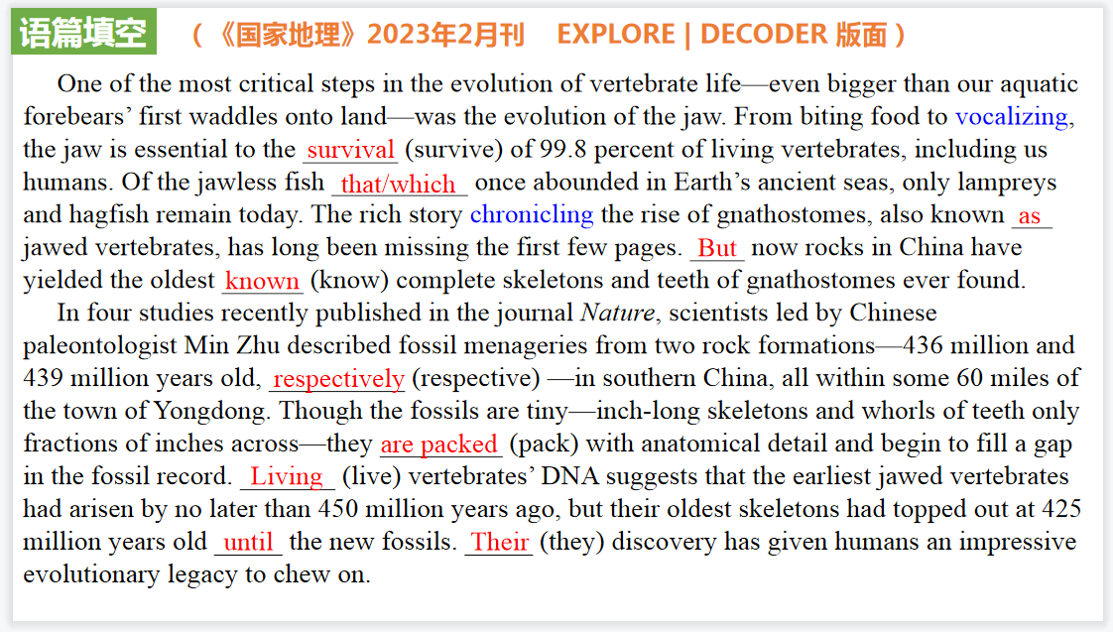
【设计意图】通过语篇填空的形式帮助学生理解新闻的主要内容，同时训练语言语法的运用能力：在语篇的视角下如何正确使用所给词汇，根据语法规则确定词汇的正确形式，使得文章通顺，激活学生的思维和语言。该新闻主题语境是关于“人与自然”中“人与环境、人与动植物”这一子主题，通过学习让学生了解在中国发现的化石或能解开脊椎动物颌骨起源之谜。
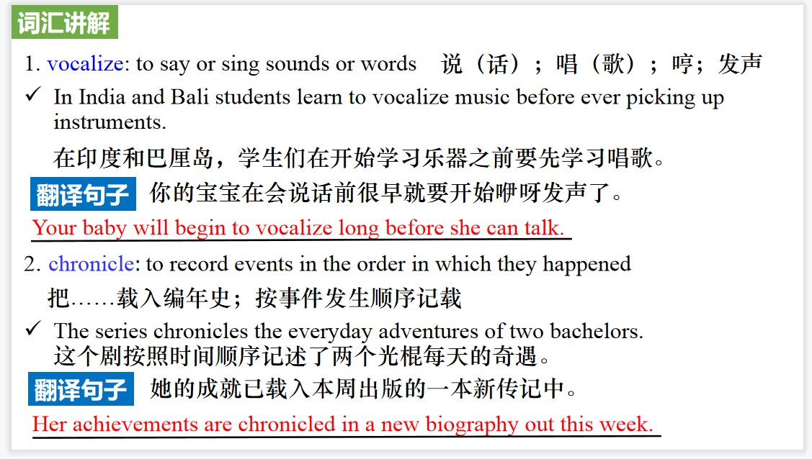
【设计意图】对文本中的词汇进行解读，并通过翻译句子对其进行巩固。
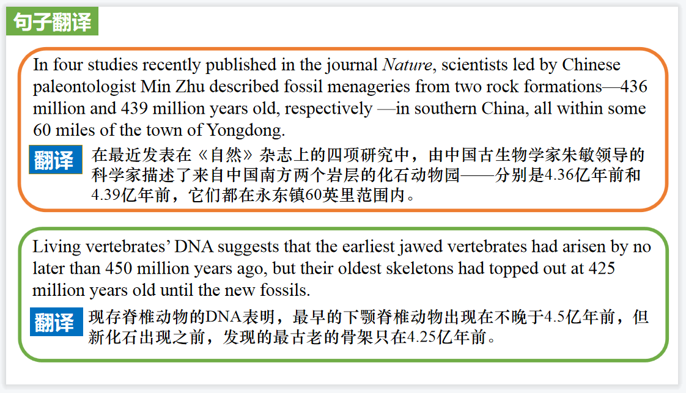
【设计意图】对文中的两个句子进行翻译练习，对其中单词、词组、句法进行巩固并关注句子结构。

Part 5: BBC One-minute World 02/20/2023
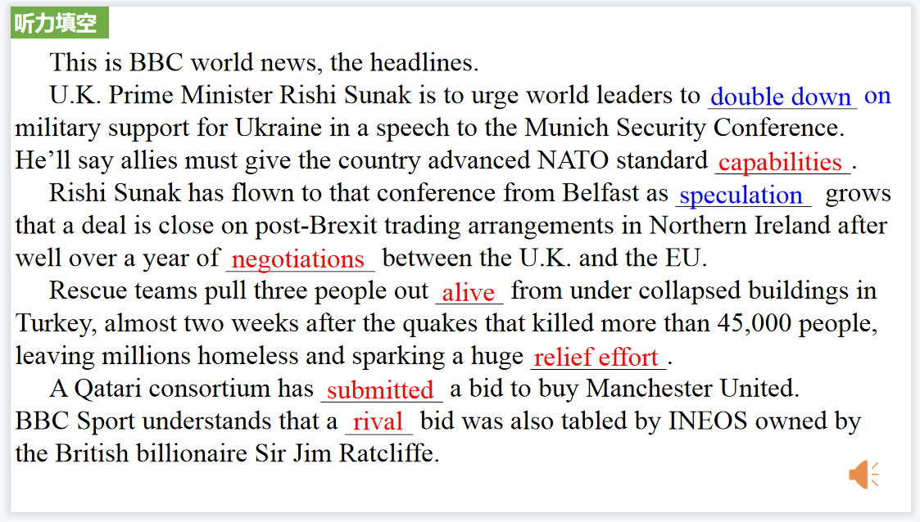
【设计意图】听一则材料，通过听力填空的方式理解文本，考察听力辨识词汇的能力。
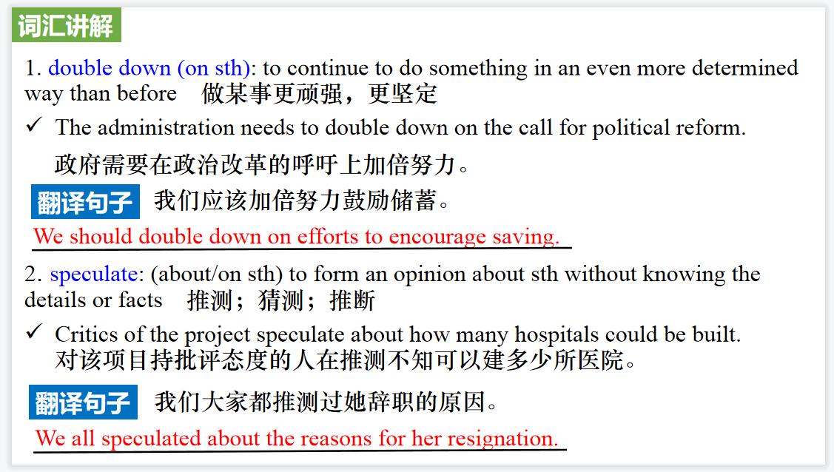
【设计意图】对文本中的词汇进行解读，并通过翻译句子对其进行巩固。
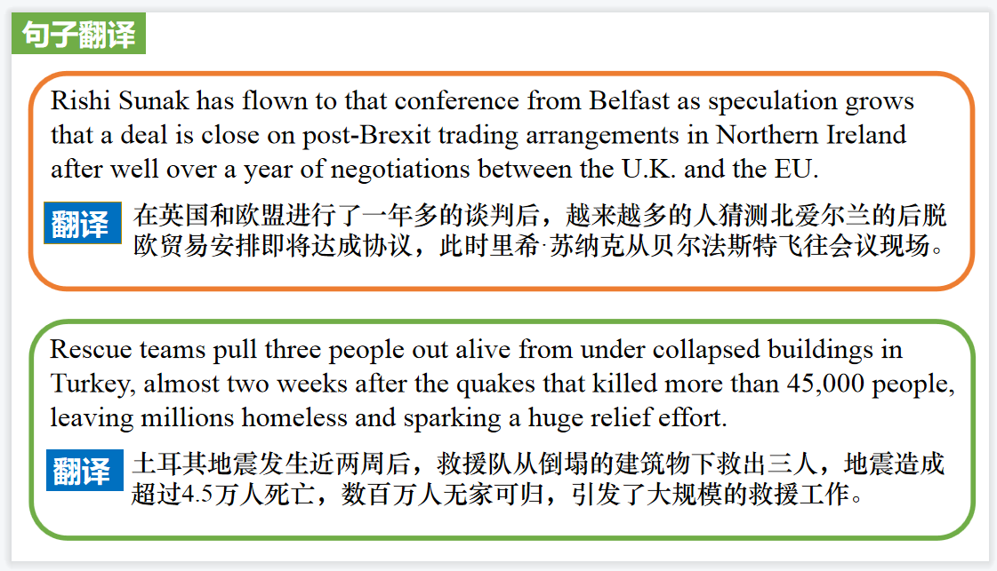
【设计意图】对文中的两个句子进行翻译练习，对其中单词、词组、句法进行巩固并关注句子结构。

